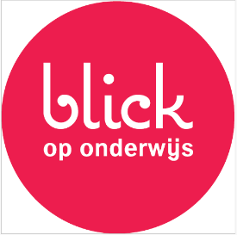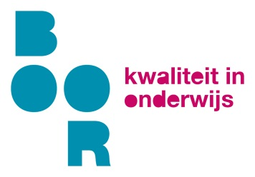

**- PERSBERICHT –**

**--------------------------------------------------------------------------------------------------------------------------------------**

**Schoolbesturen BLICK en BOOR onderzoeken overdracht EYE College**

**Capelle aan den IJssel/Rotterdam – 7 november 2024 – Schoolbesturen stichting BLICK op onderwijs en stichting BOOR hebben vandaag een intentieovereenkomst getekend om het EYE College uit Capelle aan den IJssel bestuurlijk over te dragen. Het EYE College zal dan onderdeel uit gaan maken van scholencluster Oost van het Rotterdamse schoolbestuur.**

Met de ondertekening van de intentieovereenkomst start een periode van onderzoek. Dit haalbaarheidsonderzoek zal in april 2025 worden afgerond. Bij een positieve uitkomst zal BLICK uiterlijk 1 januari 2026 EYE College overdragen aan BOOR. EYE College staat er goed voor, maar is de enige school voor voortgezet onderwijs binnen BLICK. Het overdragen van de school aan een groter schoolbestuur met meer VO-scholen garandeert stabiliteit en mooie kansen voor de verdere ontwikkeling van de school.

Om het onderwijs van EYE College op lange termijn te borgen en de school verder te laten groeien, is het nodig de school onder te brengen bij een schoolbestuur met brede expertise op het gebied van voortgezet onderwijs. Beide partijen onderzoeken de aankomende maanden de mogelijkheden tot deze overdracht. De onderzoeksrichting is dat EYE College onderdeel gaat uitmaken van Cluster Oost. Dit scholencluster bestaat momenteel uit de drie scholen van Thorbecke Talentschool Rotterdam; Thorbecke Prinsenlaan, Thorbecke vmbo en Thorbecke Nieuwerkerk. Het doel is om de identiteit van het EYE College, het kansengericht beroepsonderwijs met de leerwegen praktijkonderwijs, vmbo en mavo te behouden en de drie pijlers: gezondheid, voeding en techniek te versterken. Het EYE College blijft een Capelse school met betrokken medewerkers die nu de mogelijkheid krijgt om duurzaam verder te bouwen.

BOOR biedt EYE College betere omstandigheden om zich door te ontwikkelen. De aanwezigheid van andere openbare scholen in het voortgezet onderwijs biedt volop mogelijkheden voor leerlingen en medewerkers om te groeien en zich te ontwikkelen. Zo ontstaat een breed, sterk aanbod voor openbaar voortgezet onderwijs in de regio.

EYE College is hét openbaar beroepscollege voor voortgezet onderwijs in de gemeente Capelle aan den IJssel, waar leerlingen kansen krijgen om te groeien en zich breed te oriënteren op de kansrijke beroepssectoren. De school is de enige school voor voortgezet onderwijs binnen het openbare schoolbestuur BLICK, samen met acht basisscholen en één school voor speciaal basisonderwijs. Cluster Oost bestaat uit de VO-scholen van schoolbestuur BOOR aan de oostkant van Rotterdam. BOOR is het schoolbestuur voor openbaar onderwijs in Rotterdam met scholen in het primair, speciaal en voortgezet onderwijs. In totaal verzorgt BOOR onderwijs aan ongeveer 11.500 leerlingen in het voortgezet onderwijs in Rotterdam en de regio.

**--------------------------------------------------------------------------------------------------------------------------------------**

**Noot voor de redactie (niet voor publicatie)**

Foto door John Wijntjes

Voorzitter College van Bestuur BLICK op onderwijs Esmée Smit en

Voorzitter College van Bestuur Stichting BOOR Renata Voss

Voor vragen aan BLICK op onderwijs kunt u contact opnemen met:

Connie Baten

Bestuurssecretaris BLICK op onderwijs

085-1050227 / 0652288077

Voor vragen aan BOOR kunt u contact opnemen met:

Petra Verheij

Woordvoerder BOOR

06-45020904

*Over BOOR*

*Stichting BOOR verzorgt het openbaar (speciaal) basisonderwijs, voortgezet onderwijs en (voortgezet) speciaal onderwijs in Rotterdam. In totaal zo'n 75 scholen, waar dagelijks aan ongeveer 30.000 leerlingen wordt lesgegeven.*